АЛБАЗИНСКИЙ ОСТРОГ НИКИФОРА ЧЕРНИГОВСКОГО (1666-1676 ГГ.) ПО АРХИВНЫМ ДОКУМЕНТАМ XVII В.
Трухин Владимир Ильич,
консультант научного музея
Амурского государственного университета
г. Благовещенск

В 1665 г. группа казаков и пашенных крестьян, убивших Илимского воеводу Лаврентия Авдеевича Обухова, бежала на Амур. Организовал выступление казаков против воеводы казачий пятидесятник Илимского острога Никифор Черниговский. Именно этот отряд, спасаясь от наказания за совершенное убийство воеводы, поставил на Албазинском городище острог. Впоследствии он получил название Албазинский¹.
Несмотря на то, что изучение истории Албазинского острога ведется с конца XVIII в. [6], достаточно точно реконструировать первый Албазинский острог пока не удается. Связано это прежде всего с двумя основными причинами. Первая это то, что до настоящего времени археологическими раскопками не обнаружены какие-либо значительные остатки его первых строений. Вторая связана с утратой значительной части документации этого острога, относящаяся к первым годам его существования.
Впервые Албазинский острог, как построенный, фигурирует в отписке Нерчинского воеводы Илариона Толбузина в Сибирский приказ, датируемой 1667–1668 годами: «...В прошлом, великие государи, во 175 [1666] г., сентября в 28 день, писал ко мне из Албазинского острогу приказной человек Микифорко Черниговской...» [3, с. 144.]. То есть к 28 сентября 1666 г. острог, как оборонительное сооружение уже существовал. С учетом заготовки леса, временные затраты на строительство такого сооружения могли составить 3–4 месяца. Учитывая это можно сделать вывод о том, что его возведение было начато не позднее весны 1666 г. А наиболее вероятное дата, когда первый Албазинский острог принял свой окончательный облик — это июнь 1666 г. [18, с. 43].
Как выглядели самые первые сооружения, возведенные беглыми казаками и крестьянами, возглавляемыми Никифором Черниговским на Албазинском городище не известно. Первые сведения об оборонительных сооружениях острога имеются в челобитных Албазинских служилых людей, отправленных царю. В челобитной, поданной в 1670 г., указывалось, что вокруг острога был выкопан ров [3, с. 158]. В другой челобитной датируемой 1672 годом сообщалось, что кроме рва вокруг острога были поставлены надолбы [3, с. 180].
Первое известное подробное описание Албазинского острога было сделано в 1674 году в «Росписном списке» Албазинского острога, составленном Семеном Вешняковым при его приемке от Никифора Черниговского. Впервые этот документ был опубликован в книге В. П. Паршина «Поездка в Забайкальский край» [8, с. 137–140.].
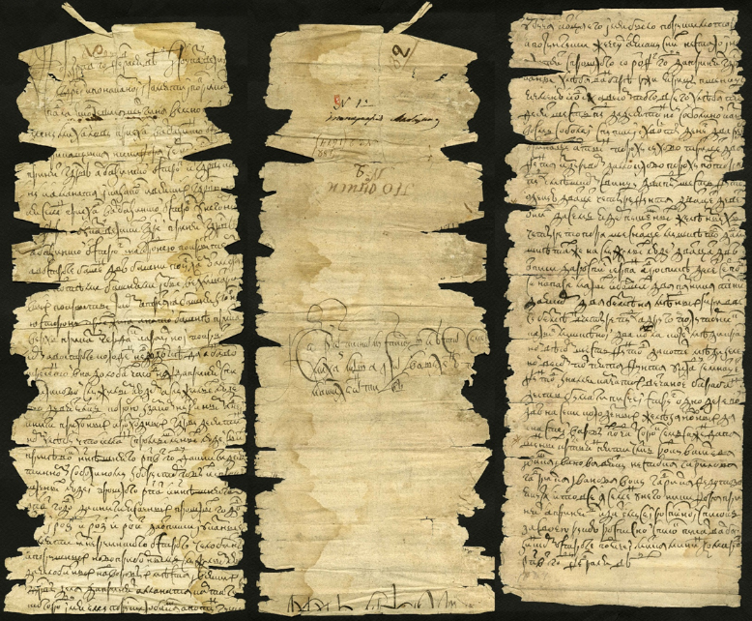
Рис. 1. «Росписной список» Албазинского острога, составленный Семеном Вешняковым при его приемке от Никифора Черниговского [11].
В настоящее время оригинал документа находится в фондах отдела рукописей и редких книг Российской национальной библиотеки [11]. Документ ветх и имеет утраты. Тем не менее, сличение текста этого документа с текстом, приведенным В. П. Паршиным, позволяет утверждать, что это «Росписной список» Албазинского острога» 1674 г. (рис. 1), по которому осуществлялась публикация или аутентичная ему копия. [19, с. 181]
Важность этого документа нельзя переоценить. Кроме фактического описания строений и имущества Албазинского острога этот документ по существу является первым документом, подтверждающим государственный статус этого оборонительного сооружения. В своей отписке царю П. Шульгин писал «принял у него Данила Нерчинской (острог) и Теленбинской остроги на лицо а Иргенской и новой Албазинской остроги по скаске Данила Аршинского и по отпискам прикащичьим» [10, л. 7–9].
Приемка острога П. Шульгиным однозначно говорит о том, что Албазинский острог вошел в состав государственных острогов не позднее 10 февраля 1674 г. Неопределенной оставалась лишь судьба непосредственных виновников убийства илимского воеводы.
Рис. 2. «Росписной список» Албазинского острога, составленный Семеном Вешняковым при его приемке от Никифора Черниговского(фрагмент). Описание проезжей башни. [11, л. 1].
К сожалению, для публикации в книге «Поездка в Забайкальский край» «Росписной список» Албазинского острота был переписан очень небрежно. В нем имеется около ста как значительных, так и не влияющих на содержание текста отличий от оригинала. [19, с. 182]
Из наиболее важных потерь следует назвать строку, касающуюся одной из башен Албазинского острога. Из приведенного В. П. Паршиным текста было известно, что к тому времени Албазинский острог состоял из трех башен: две были построены вдоль реки Амур, а третья была одновременно и приказной избой. Над ней был построен караульный чердак, крытый тесом. Из более позднего документа [14] 1684 г. было известно, что третья башня была проезжей. Однако из текста, воспроизведенного В. П. Паршиным, этого не следовало. В оригинальном тексте росписи эта башня описана так: «А третьяя башня з горне стороны проежжия. А на той башне приказ. Верх приказу чердак караульной покрыт [те]сом» [11, л. 1] (рис. 2). Еще одна деталь, всегда вызывавшая вопросы при прочтении «Росписного списка» из книги В. Паршина - описание колодца. У него это выглядело так: «...а в остроге колодец на вододейке...». В оригинале же написано: «...а в остроге колодец не в доделке...» [11, л. 1] (рис. 3), то есть его строительство не завершено. [19, л. 184]
Рис. 3. «Росписной список» Албазинского острога, составленный Семеном Вешняковым при его приемке от Никифора Черниговского (фрагмент). Описание колодца. [11, л. 1].
Еще две башни этого острога были глухие. Их описание практически не содержало сведений о их конструкции и размерах: «А в остроге башен две башни по углам от Амура [реки], под теми башнями избы верхи шатровые покрыты тесом» [11, л. 1]. Во внутреннем пространстве малого острога упомянут амбар: «А в остроге … анбар Воскресенской» [11, л. 1]. Наличие такого названия у амбара может говорить о том, что в нем хранилось церковное имущество для планировавшейся к постройке Воскресенской церкви. [5, л. 102]
О стенах Албазинского острога в росписном списке сказано так: «Албазинской острог с нагороднею покрыт те[со]м» [11, л. 1].
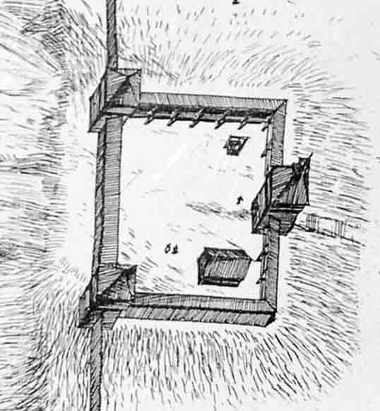
Рис. 4. Албазинский острог. Аксонометрия. Реконструкция В. И. Кочедамова. [6, л. 56].

Используя эту роспись уже, можно реконструировать первый Албазинский острог. Первую реконструкцию внешнего облика Албазинского острога создал В.И. Кочедамов [6, л. 56]. Надо признать, что она была достаточно достоверной. На реконструкции стены острога имеют кровлю, что соответствует «росписи». Однако такая реконструкция полную ясность в конструкцию стен не внесла поскольку, ни одного объекта, дошедшего до нашего времени и содержащего «нагородню», не сохранилось. Поэтому В.И. Кочедамов и предположил, что «нагородней» строители называли конструкции кровли стен, которые были покрыты «двойным тесом с зупцами».
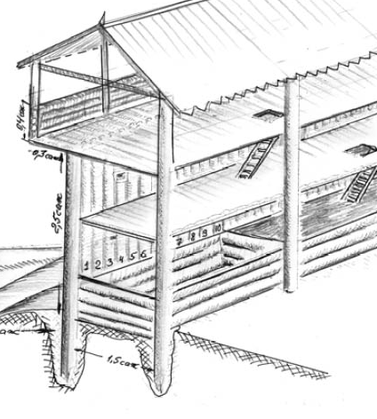
Рис. 5. Реконструкция острожной стены Обоянского острога [7, с. 51]

С. Н. Баландин считал, что «нагороднями» часто оборудовались ясачные зимовья и избы. Они представляла из себя «парапет из бревен высотой 1-1,2 м., являвшимся продолжением стен выше уровня перекрытия избы. Защитники зимовья в случае нападения поднимались на крышу сруба, откуда из-за «нагородней» (заборолов), бревенчатых или брусчатых парапетов поражали врага. Такое сооружение стало прообразом крепостной башни. [1, с. 11]. Мнение Н.П. Крадина, известного исследователя деревянного оборонного зодчества было несколько отличным от этого. Он считал, что «нагородня» это прототип облама [4]. Легко представить наличие таких парапетов в верхней части сруба ясачного зимовья или избы. Они могли и выходить за периметр этих строений являясь по существу обламами. Обламные конструкции стен аналогичные «нагородне» встречались и на массивных стенах европейских каменных средневековых крепостей [21, p. 36]. Но конструктивно они, конечно, значительно отличались от таких же конструкций сибирских острогов. Однако возвести такой бревенчатый бруствер с обламом над тыновой стеной не так просто. И если Албазинские казаки ее возвели, то такая конструкция должна была иметь широкое распространение. Попробуем найти аналоги в исторических документах. И такие документы есть. Так, например в Нерчинском остроге в 1669/1670 годах под руководством Нерчинского приказного человека Д. Аршинского острожные тыновые стены были укреплены путем устройства на них обламов, покрытых тесом: «… Да в нынешнем же во 178-м году зделал я, холоп ваш, Великих Государей, с нерчинскими служылыми людми на остроге облавы², и покрыты тесом…» [9, л. 97]. Несмотря на то, что в данном тексте термин «нагородня» не употребляется такое описание вполне может раскрыть конструктивную особенность этого термина. Интересную реконструкцию острожной стены Обоянского острога в своей работе представили М. М. Озеров, И. П. Бабин (рис. 5) [7, с. 57]. Она была создана по росписи Обояни 1651 г. Конструктивно она очень близка к предполагаемой конструкции стен Албазинского острога.
Исходя из этого термин «нагородня» применительно к крепостной стене, мог обозначать обламоподобный выступ на острожной стене, как правило крытый тесом, в полу которого устраивались стрельницы и через них всеми доступными средствами обороняющиеся могли поражать противника, прорвавшегося к крепостным стенам. [20]
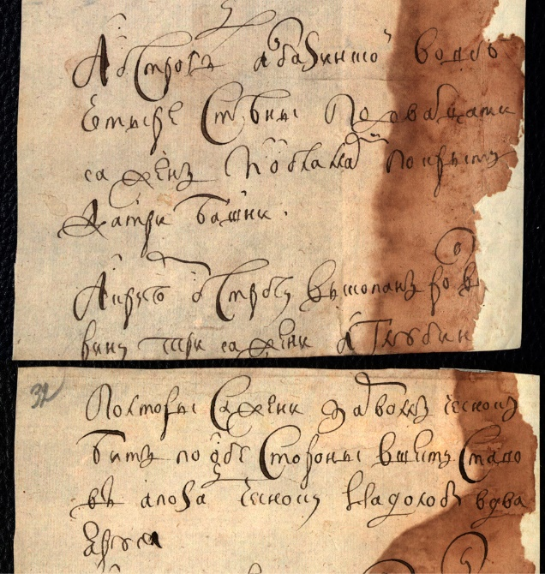
Рис. 6. Расспросные речи в Сибирском приказе Албазинского казака Ивана Коркина, присланного в Москву с соболиной казной (фрагмент) [10, л. 31–32].
Совсем недавно был выявлен еще один документ, описывающий конструкцию стен Албазинского острога так же подтверждающий это предположение. Это «Расcпросные речи в Сибирском приказе Албазинского казака Ивана Коркина, присланного в Москву с соболиной казной» [10]. В них он так описал Албазинский острог: «А острог де Албазинской во все четыре стены по дватцати сажен и обламами покрыт, да три башни. А круг острогу выкопан ров в [ши]рину три сажени а глубин[у] полторы сажени. За рвом чеснок бит по обе стороны в шесть ставов. А по зад чесноку надолбы в два яруса». Здесь однозначно указывается на наличие у стен Албазинского острога обламов. Поэтому с концепцией В.И. Кочедамова, предполагавшего, что нагородня это конструкции кровли над крепостной стеной, нельзя согласиться. К сожалению, при создании масштабного макета Албазинского острога, выполненного группой исследователей АмГУ в 2019–2021 годах [2] была допущена таже ошибка.
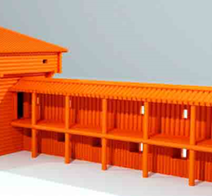
Рис.7. Крепостная стена Албазинского острога. Трехмерная модель. Реконструкция стен албазинского острога: а. Вид снаружи. б. Вид изнутри. [2].
Принимая идентичность понятий «нагородня» и «облам» по их назначению, следует отметить, что вероятно различаются они только по их архитектурно-строительному исполнению. Здесь мы предполагаем, что нагородня, в отличие от облама, это не срубная конструкция а, возможно, каркасная. Здесь уместно привести, как пример, конструкцию выносных балконов, «часовен на свесях» (рис.8). При этом можно предположить, что нагородня могла иметь конструкцию как открытой галереи, так и закрытого объема. Следует подчеркнуть, что таким образом, если эти предположения верны, то различение терминов «облам» и «нагородня» представляет собой явление, еще более интересное с точки зрения и градостроительства, и теории, и истории архитектуры. А именно: сходные по объемно-пространственным показателям, конструкции наши зодчие именовали по-разному из-за разного архитектурно-строительного подхода к их исполнению.[20]
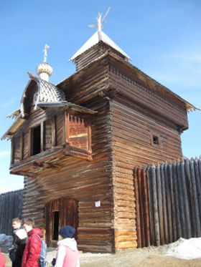
Рис. 8. Часовня «на свесях» над воротами проезжей башни Илимского острога в музее «Тальцы». [20].
В данной реконструкции (рис. 9), впервые представлен вариант нагородни - как облама не в срубной, а в каркасно-столбчатой конструкции. В этом случае верх стены получался более легким. Стены, выполненные «в заплот» или по-другому «в столб», или «в забир» были из плах, а длина вертикальных столбов, вкопанных в грунт, могла быть меньше,. Также стоит отметить, что наклон кровли мог играть существенную роль. Так в случае боле крутого угла наклона кровли (45 градусов) пространство внутри нагородни становилось больше, а это в свою очередь играло не последнюю роль в эргономике помещения, например это могло сказываться при перезарядке огнестрельного оружия и при выборе способе ведения боя. [20]
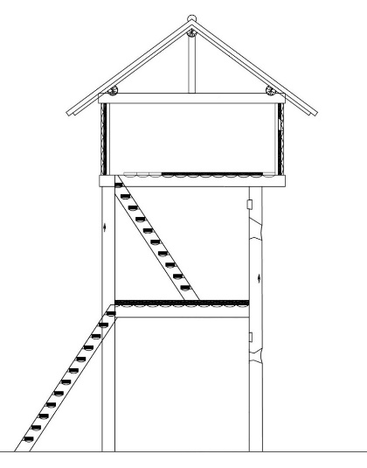
Рис. 9. Крепостная стена Албазинского острога с нагородней. Каркасно-столбчатая конструкция облама. [20]
В Санкт-Петербургском филиале архива РАН (СПбФ АРАН) в фонде Г. Ф. Миллера сохранилась копия XVIII в. «Росписи государеве казне Албазинского острогу»³ (зис.10). Обнаружил этот документ и впервые ввел его в научный оборот в своей работе «Албазин – русская крепость XVII века на Амуре» В. И. Кочедамов. К сожалению, издание «Труды института живописи, скульптуры и архитектуры им. И. Е. Репина», где была опубликована работа В. И. Кочедамова, быстро стало библиографической редкостью, и эти сведения не использовались в более поздних исследованиях. [17, с. 108]
Первая часть росписи включает в себя описание самого острога: «Албазинской острог с нижним и с верхним боем покрыт тесом. На остроге три башни крыты тесом. В Сп(а)ской проежжей башни две пищали. ... Острогу мера длина осмнатцать сажен печатных, поперег тринатцать сажен. Около острогу ров широта две сажени с аршином, глубина четыре аршина. Около рву бит чеснок в шесть рядов. Около чесноку поставлены надолобы» [13, л. 334]. Описание достаточно краткое, но оно содержит ряд деталей, не зафиксированных предыдущим документами. Для воссоздания конструкций стен острога здесь важным является указание на наличие у них верхнего и нижнего боя. Кроме того, ряд линейных размеров вступают в противоречие с размерами острога, указанными в расспросных речах Иваном Коркиным. Прежде всего это размеры самого острога и рва. Из новых строений следует отметить, что в период между 1674 и 1678 годами в Албазинском остроге появилась житница. В ней хранилась десятинная хлебная казна. В 1678 г. она составляла составила 1923 пуда (более 30 тонн) зерновых.
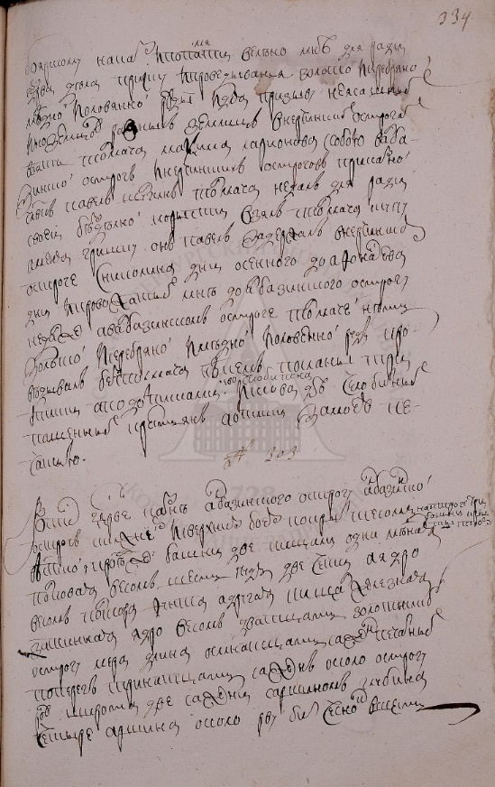
Рис. 10. Роспись государеве казне Албазинского острогу [13, л. 334].
Важным дополнением к росписи 1674 г. является приведенное название проезжей башни: «Спасская». Из других документов Албазинского острога было известно, что черный поп Гермоген, пришедший на Амур вместе с беглыми казаками Никифора Черниговского, принес с собой икону «Всемилостивейшего Спаса». Поэтому можно предположить, что в этой башне была устроена часовня, в которой и находилась именно эта икона. [16, с. 203–204]
То, что в этой башне была часовня косвенно говорит следственное дело о злоупотреблениях приказчика Албазинского острога Якова Евсевьева: «...да он же де Яков будучи на приказе в Албазинском остроге забыв страх б(о)жий ...з братом своим ... вино курил и пиво варил и тем вином торговал и пиво продавал и в ведра и в братыни и в ушаты а вино в чарки и в ковши на деньги и на хлеб и на всякую рухлядь в часовне...». То есть часовня располагалась рядом с «Приказом». [5, с. 102].
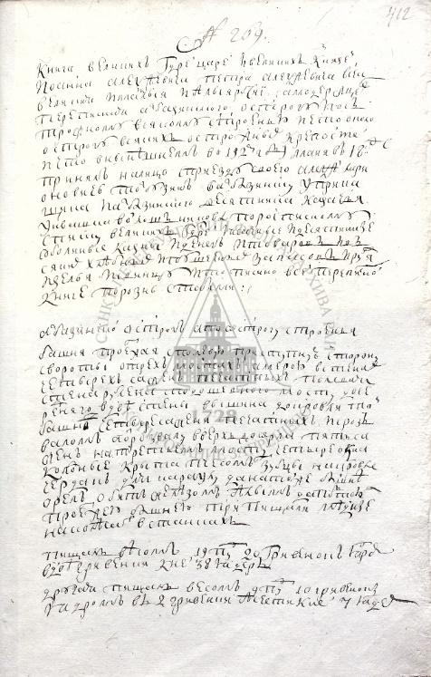
Рис. 11. Книга великих г(о)с(у)д(а)рей царей и великих князей Иоанна Алексеевича Петра Алексеевича всеа великия и малыя и белыя Росии самодержцев переписная Албазинского острогу и осътрожному всякому строенью и что около острогу всяких острожных крепостей [14, л. 412].
По царскому указу от 8 марта 1683 г. для проведения сыска «против отписок Федора Воейкова на албазинских казаков и против челобитья и извету албазинских казаков про Федора Воейкова» в Албазин был направлен тобольский дворянин по выбору Алексей Ларионович Толбузин. Он также должен был принять острог от его приказчика казачьего десятника Ивашки Войлочникова и руководить им во время сыска и в дальнейшем до специального царского распоряжения. [16, с. 205]
А. Л. Толбузин прибыл в Албазинский острог 18 мая 1684 г. По царскому указу результаты приемки острога А. Толбузин должен был записать в книги и послать их за своей подписью в Енисейск к воеводе К. О. Шербатову. Это требование Толбузин выполнил, и по результатам приемки Албазинского острога была составлена «Книга великих г(о)с(у)д(а)рей царей и великих князей Иоанна Алексеевича Петра Алексеевича всеа великия и малыя и белыя Росии самодержцев переписная Албазинского острогу и осътрожному всякому строенью и что около острогу всяких острожных крепостей». Эта книга сохранилась в копии XVIII в. и находится в СПбФ АРАН [14]. Часть книги, содержащая описание самого острога, была опубликована в 1992 г. Н. П. Крадиным под названием «Роспись Албазинского острога» [5].
За время, прошедшее с последней росписи 1678 г., острог был практически заново отстроен. Однако острог Никифора Черниговского в новом остроге перестройке не подвергся и был полностью сохранен. Стены, башни, амбар и хлебная житница сохранились, став внутренней малой крепостью.
Важно, что в книге были подтверждены размеры малого острога: 1318 саженей [14, л. 413об.]. Очевидно, что эти размеры являются более точными, поскольку документы по передаче острогов составлялись на месте, в то время как Иван Коркин приводил в своих расспросных речах размеры острога по памяти.
В 1684 году глухие башни были описаны более подробно: «А в той острожной стене старые две башни поставленье Никифорка Чернеговского. А в вышину те башни по три сажени. И пот теми башнями поделаны бойницы и избы для аманатов и покрыты тесом» [14, л. 413].
О проездной башне никаких новых сведений в «Книге великих государей» не содержится. Её наличие просто констатируется: «Да в том же остроге старой острог строенье Никнфорка Чернеговского … да башня с вороты» [14, л. 413об.].
Потенциал сохранившихся маньчжурских документов по истории Албазинского острога до настоящего времени остается не полностью использованным, а сами документы недостаточно изученными. Часть из них к настоящему времени опубликована в сборнике документов 《清代中俄关系档案史料 选编》 (на китайском языке) [22]. Это аналог наших сборников документов «Русско-китайские отношения в XVII веке» [12].
Среди опубликованных в этом сборнике документов удалось выявить два описания Албазинского острога. Одно из них относится к острогу, построенному отрядом Никифора Черниговского.
Это описание содержатся в «Докладе Лифаньюаня в Государственную канцелярию о русских людях, незаконно перешедших границу, проживающих в Якса и других местах»
22-й день 3-й луны 20-го года правления Канси (9 мая 1681 г.)
《...观其城， 以木筑栅栏， 宽十五余庹， 长二十余庹， 四周筑行枪眼， 城南门留—庹佘空地， 于一庹处钉有木粧， 再至一 庹处有两排木栏， 有男丁三百佘人...》 [22, с. 90]
«...[Они] осмотрели город; из дерева построена ограда; шириной более пятнадцати «то» (tuo); длиной более двадцати то (tuo); с четырех сторон имеется ряд бойниц; на юге города для ворот оставлено пустое место размером более одного «то» (tuo); в длину «то» (tuo) надолбы; а дальше деревянная ограда была в два ряда; [там] есть мужчины триста человек...».
В документах по передаче Албазинского острога, его размеры определены как 13 на 18 саженей (28×39м). По маньчжурскому документу, если величину «то» (tuo) принять равной 1,8 метра, то размер 15 на 20 «то» (tuo) будет соответствовать размеру 27 на 36 метров. Учитывая, что в маньчжурском документе размеры определялись без измерения «на глаз», и имеют пометку «более чем», то надо признать их практически совпадающими. [15, с. 5–6]
К сожалению, в этом описании не указаны какие-либо конструктивные особенности башен острога. Из «росписного списка» 1674 года известно, что единственные острожные ворота находились в одной из его башен. Поскольку размер единственных ворот был важен, возможно, что указание о наличии пустого места возле ворот относится именно к размеру воротного проема в башне. Если это так, то ворота были совсем небольшие, немногим более 180 см. Соответственно и размер башни, в которой они находились, вероятнее всего по ширине был не более шести метров.
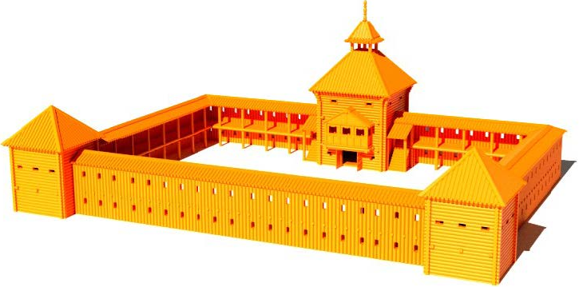
Рис. 12. 3d модель Албазинского острога 1674 года [22].
Маньчжурский документ содержит сведения об устройстве по периметру острога ряда бойниц. Что вполне достоверно. Указание на устройство стены в два ряда бревен, может говорить о том, что стены острога могли иметь конструкцию отличную от тыновой. Подтвердить это или опровергнуть могут только археологические исследования крепости.
Подводя итог вышесказанному следует отметить, что комплекс сведений о первом Албазинском остроге, построенном отрядом Никифора Черниговского на сегодняшний день, остается не полным. Несмотря на это исследователи истории Албазинского острога продолжают реконструировать его облик. Но надо признать, что ни одна из известных на сегодняшний день реконструкций этого оборонительного сооружения не соответствует данным, полученным из исторических документов. Наиболее достоверной следует считать 3d модель полученную, при создании масштабного макета Албазинского острога группой исследователей АмГУ в 2019–2021 годах [22] (рис. 12), но и в нее уже надо вносить изменения в части конструкций нагородни на основании вновь выявленных исторических документов.
Примечания
1. В ряде исследований Албазинский острог фигурирует как построенный в ходе похода казаков Ерофея Хабарова на Амур. Но в исторических документах этого периода, известных на сегодняшний день, Албазин упоминается исключительно как городок тунгусского князца Албазы. Из этих же документов известно, что он был казаками Е. Хабарова захвачен, а после ухода этого отряда вниз по Амуру сожжен и более никогда не возобновлялся. Некоторыми исследователями истории похода Е. Хабарова высказано предположение, что после захвата городка князца Албазы отрядом Хабарова, он им был укреплен и перестроен. Раскопки проведенные на Албазинском городище следов существования тунгусского городка Албазы и каких-либо укреплений, построенных Е. Хабаровым, не обнаружили. Поэтому в данной статье речь идет о фортификационном укреплении Албазинский острог, существовавшем в период 1665—1685 годы, остатки которого обнаружены археологическими раскопками в с. Албазино.
2. ОБЛАВЫ. То же, что обламы. [Словарь русского языка XI-XVII вв.» Выпуск 12. М. 1987].
3. «Роспись государеве казне Албазинского острогу» не датирована и в ней нет указаний на то, кто являлся ее составителем. Однако в фонде этот документ идет сразу после «Отписки боярину и воеводе князю Ивану Петровичю Борятинскому Нерчинского острогу от сына боярского Гришки Лоншакова о принятом им у тобольского сына боярского Алексея Толбузина Албазинском остроге», которую можно датировать, как написанную не ранее 8 февраля 1678 г. (в тексте указана дата прибытия в Албазин Г. Лоншакова). В отписке есть указание на наличие прилагаемой к ней «Росписи»: «...и что принял г(о)с(у)д(а)р(е)вы хлебной денежной и соболиной и всякой казны и тому под сею отпискою роспись...». Основываясь на этом, можно сделать предположение, что данная роспись вполне могла быть приложением к отписке Г. Лоншакова о приемке острога в 1678 г.
Литература и источники
1. Баландин С.М. Оборонная архитектура Сибири в XVII в. // Города Сибири: экономика, управление и культура городов Сибири в досоветский период. Новосибирск: Наука, 1974. С. 7–37.
2. Еремин И. Е., Коробий Е. Б., Нацвин А. В., Трухин В. И., Лохов А. Ю. Высокотехнологичный макет Албазинского острога. // Информатика и системы управления. № 3(69). 2021. С. 3–24.
3. Красноштанов Г. Б. Никифор Романов Черниговский: документальное повествование. Иркутск: Репроцентр А1, 2008. 378 с.
4. Крадин Н. П. Русское деревянное оборонное зодчество. М.: Искусство, 1988г. 192 с.
5. Крадин Н. П. Роспись Албазинского острога 1684 г. // Россия и АТР: научный журнал. 1992. № 2. С. 109–110.
6. Кочедамов В. И. Первые русские города Сибири. М.: Стройиздат, 1978. 190 c.
5. Лохов А. Ю., Нацвин А.В., Трухин В. И. Реконструкция застройки внутреннего пространства Албазинского острога 1685 года // Клио № 11 (179) 2021г. С. 99–110.
6. Миллер Г. Ф. История о странах, при реке Амуре лежащих, когда оные состояли под российским владением/ // Ежемесячные сочинения, к пользе и увеселению служащие. Т. IV. Июль-Октябрь. 1757. С. 123–326.
7. Озеров М. М., Бабин И. П. Обоянский острог// Обоянь и обоянцы в отечественной и зарубежной истории и культуре: сборник материалов межрегиональной научной конференции (г. Обоянь, 21 апреля 2012 г.). Обоянь, 2013. С. 46–68.
8. Паршин В. П. Поездка в Забайкальский край. Ч. 1–2. М.: Тип. Н. Степанова, 1844. Ч. 1. – 143 с. Ч. 2: История города Албазина / Извлеч. из соч. г. Миллера, доп. с сохранившихся до ныне устных преданий, с присовокуплением официальных бумаг, изображающих подробности истории города Албазина и дела русских на реке Амуре с 1654 по 1687 год, или до времени мирного торгового договора, заключенного с китайцами в г. Нерчинске. 208 с.
9. РГАДА. Ф. 214, оп. 3, д. 1659, л. 97.
10. РГАДА. Ф 1142, оп.1, д.1, л. 7–9.
11. Российская национальная библиотека. Опись основного собрания русских актов и грамот. Ч. V: Годы 1514 г.–XVIII в. С. 54, шифр № 4595, 2 л.
12. Русско-китайские отношения в XVII веке. Материалы и документы. [в 2 т.] / сост. Н.Ф. Демидова, В.С. Мясников. М.: Наука, 1969.Т. 1. 613 с.; 1972. Т. 2. 835 с.
13. СПбФ АРАН. Ф. 21 (Миллер Герард Фридрих). Оп. 4 (Списки документов из сибирских архивов). Ед. хр. 23 (Списки Енисейской архивы). Ч. 2. № 303. Л. 334–334об.
14. СПбФ АРАН. Ф. 21 (Миллер Герард Фридрих). Оп. 4 (Списки документов из сибирских архивов). Ед. хр. 25 (Списки Енисейской архивы). Ч. 4. № 269. Л. 412–415.
15. Трухин В.И. Два описания Албазинского острога из «Доклада Лифаньюаня о русских людях, незаконно перешедших границу, проживающих в Якса и других местах» // Диалог времен. Краеведческий альманах. AOHБ им. H.H. Mypaвьeвa-Aмypcкoгo. №2, 2019 С. 4–9
16. Трухин В.И. Албазинский острог: от «росписи» до «росписи» // Сборник Президентской библиотеки. Сер. Электронный архив. 2020. Вып. 5. С. 200–215
17. Трухин В.И. О роли В. И. Кочедамова в создании графических реконструкций Албазинского острога //В. И. Кочедамов. Труды по истории градостроительства c комментариями современных ученых. В 4 т. Т. 4. СПб.: Сохраненная культура, 2020. 354 с.
18. Трухин В. И. Развитие Албазинского острога в исторической ретроспективе. Некоторые аспекты реконструкции его объем-но-планировочной структуры. // Амурское казачество: вчера и сегодня : материалы межрегион. науч. - практ. конф., Благовещенск, 30 мар. 2018 г. С. 43–57.
19. Трухин В.И. «Росписной список» Албазинского острога 1674 года // Сборник Президентской библиотеки. Сер. Электронный архив. 2018. Вып. 3. С. 178–188.
20. Трухин В.И., Яровой Б.П. Архитектурно-пространственные данные – к вопросу о конструкции стен Албазинского острога. // Известия вузов. Инвестиции. Строительство. Недвижимость Том 12, № 3(42) 2022 г.
21. The medieval fortress: castles, forts and walled cities of the Middle Ages / J.E. Kaufmann & H.W. Kaufmann; illustrated by Robert M. Jurga. Cambridge, MA: Da Capo Press. 2004. 319 p.
22.《清代中俄关系档案史料选编》第 1 编, 中华书局, 1981,页 318, [Избранные исторические материалы китайско-российских отношений в династии Цин, составленные первыми историческим архивом Китая, в пяти частях. Часть1. Шаньчжи, Канси и Династия Юнчжэн. Том 1 Пекин: Zhonghua shuju, 1981, 318 с.].

